**Государственное бюджетное общеобразовательное учреждение  
города Москвы  
«Школа в Некрасовке»**

**Направление «Строительные классы» в рамках городского образовательного проекта «Инженерный класс»**

Баранчуков Владимир Сергеевич,  
учитель ГБОУ «Школа в Некрасовке»

Шуванова Ольга Владимировна,  
заместитель директора ГБОУ «Школа в Некрасовке»

Москва, 2023

# 1. Цель, задачи практики

На сегодняшний день профессиональная трансформация строительной отрасли является необходимым условием развития конкурентоспособной строительной отрасли, основанной на компетенциях и ориентированной на обеспечение комфорта и безопасности жизнедеятельности граждан.

По данным Росстата среднегодовая численность занятых в Российской Федерации в сфере строительства в 2020 году составляет 6 157,0 тыс. человек (8,85% от совокупной среднегодовой численности занятых) при существующих темпах строительства. Для достижения к 2030 году объема ввода жилья не менее чем 120 млн кв. метров потребуется дополнительное привлечение в сферу строительства около 2,5 млн. работников различной квалификации.

В строительной отрасли представлены работники более 100 профессий, квалификационная структура, в соответствии с ЕТКС, охватывает более 500 разрядов и категорий. В соответствии с распределением выпускников образовательных организаций высшего образования 2017-2019 гг. выпуска по статусу участия в составе рабочей силы и по видам экономической деятельности на настоящей или последней работе в сфере строительства уровень занятости составляет 90,7%.

Цель практики – предпрофессиональная подготовка специалистов строительной отрасли в системе московского образования.

Задачи практики:

1. Формирование целостной системы подготовки кадров для строительной отрасли (школа – колледж – вуз – предприятие);

2. Знакомство обучающихся с современными профессиями и требованиями к специалистам в строительной отрасли;

3. Формирование у обучающихся мотивации к построению осознанной образовательной траектории и выбору профессиональной деятельности в строительстве;

4. Развитие инженерных, технологических и цифровых компетенций обучающихся.

# 2. Этапы реализации

Основные этапы реализации практики приведены в таблице 1.

Таблица 1 – этапы реализации направления «Строительные классы» в рамках городского образовательного проекта «Инженерный класс в московской школе» в ГБОУ «Школа в Некрасовке»

|  |  |  |
| --- | --- | --- |
| № п/п | Этап реализации | Срок реализации |
| 1 | Опрос родителей (законных представителей), обучающихся с целью определения желаемых образовательных траекторий | 01 августа 2018 год |
| 2 | Создание проектного офиса строительного класса | 05 августа 2018 года |
| 3 | Разработка концепции реализации направления «Строительные классы» | 05 августа 2018 года |
| 4 | Создание учебного плана, разработка рабочих программ элективных курсов | 10 августа 2018 года |
| 5 | Поиск партнёров, заключение договоров о сотрудничестве | 10 августа 2018 года |
| 6 | Набор обучающихся в пред профильные строительные классы (5-9 классы) | 01 сентября 2018 года |
| 7 | Подготовка и подача заявки на вступление в проект «Инженерный класс в московской школе» | 01 февраля 2022 год |
| 8 | Набор обучающихся 10 класса проекта «Инженерный класс в московской школе» с учётом строительной направленности | 25 мая 2022 года |
| 9 | Первый выпуск обучающихся направления «Строительные классы» | 31 мая 2024 года |

# 3. Методы реализации практики

При реализации практики создания направления «Строительные классы» в рамках городского образовательного проекта «Инженерный класс в московской школе» в ГБОУ «Школа в Некрасовке» использовались следующие методы:

Профилизация класса;

Элективные курсы;

Проектная деятельность обучающихся;

Научно-практические конференции;

Олимпиады школьников (Всероссийская, московская);

Предпрофессиональная олимпиада;

Конкурсы межпредметных навыков и знаний;

Чемпионаты профессионального мастерства;

Лекции на базе вузов и колледжей-партнёров;

Экскурсии на предприятия-партнёры;

Экскурсии в лаборатории вузов и колледжей-партнёров;

Встреча с представителями строительных специальностей;

Хакатоны;

Инженерные каникулы;

Дни открытых дверей;

Мастер-классы;

Аналитические сессии.

# 4. Описание оборудования

Для реализации проекта используется базовый комплекс учебного оборудования для инженерного класса (рисунки 1-3).

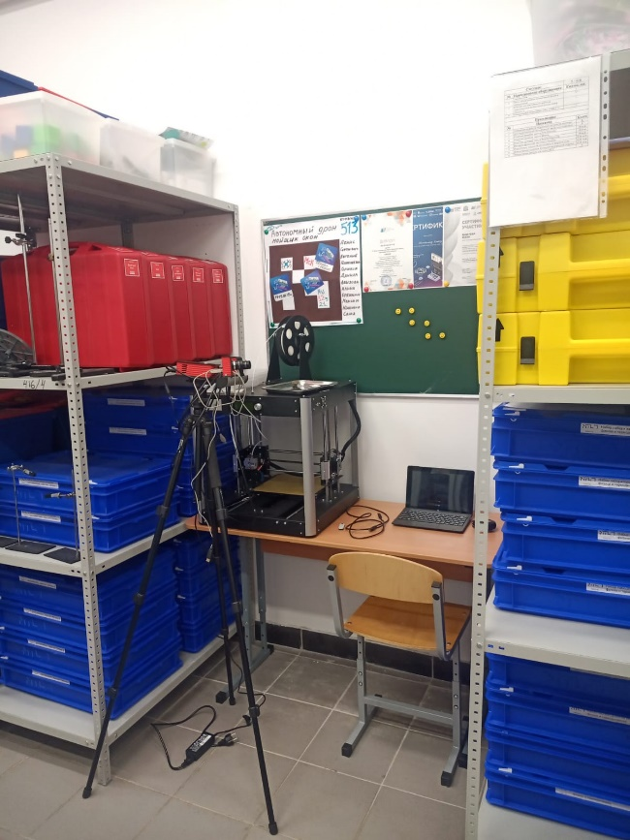

Рисунок 1. 3D-принтер, сканирующее оборудование

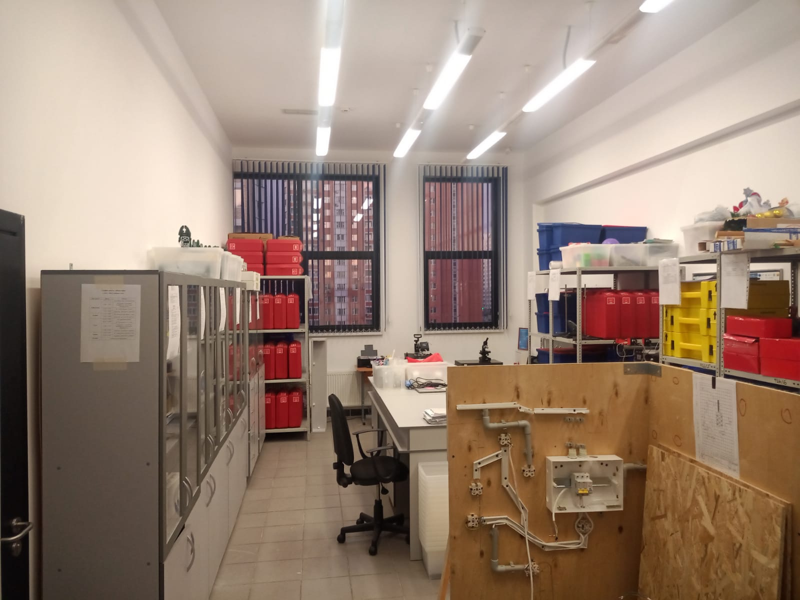

Рисунок 2. Макет для проведения элективных курсов «Электротехника и электроснабжение»

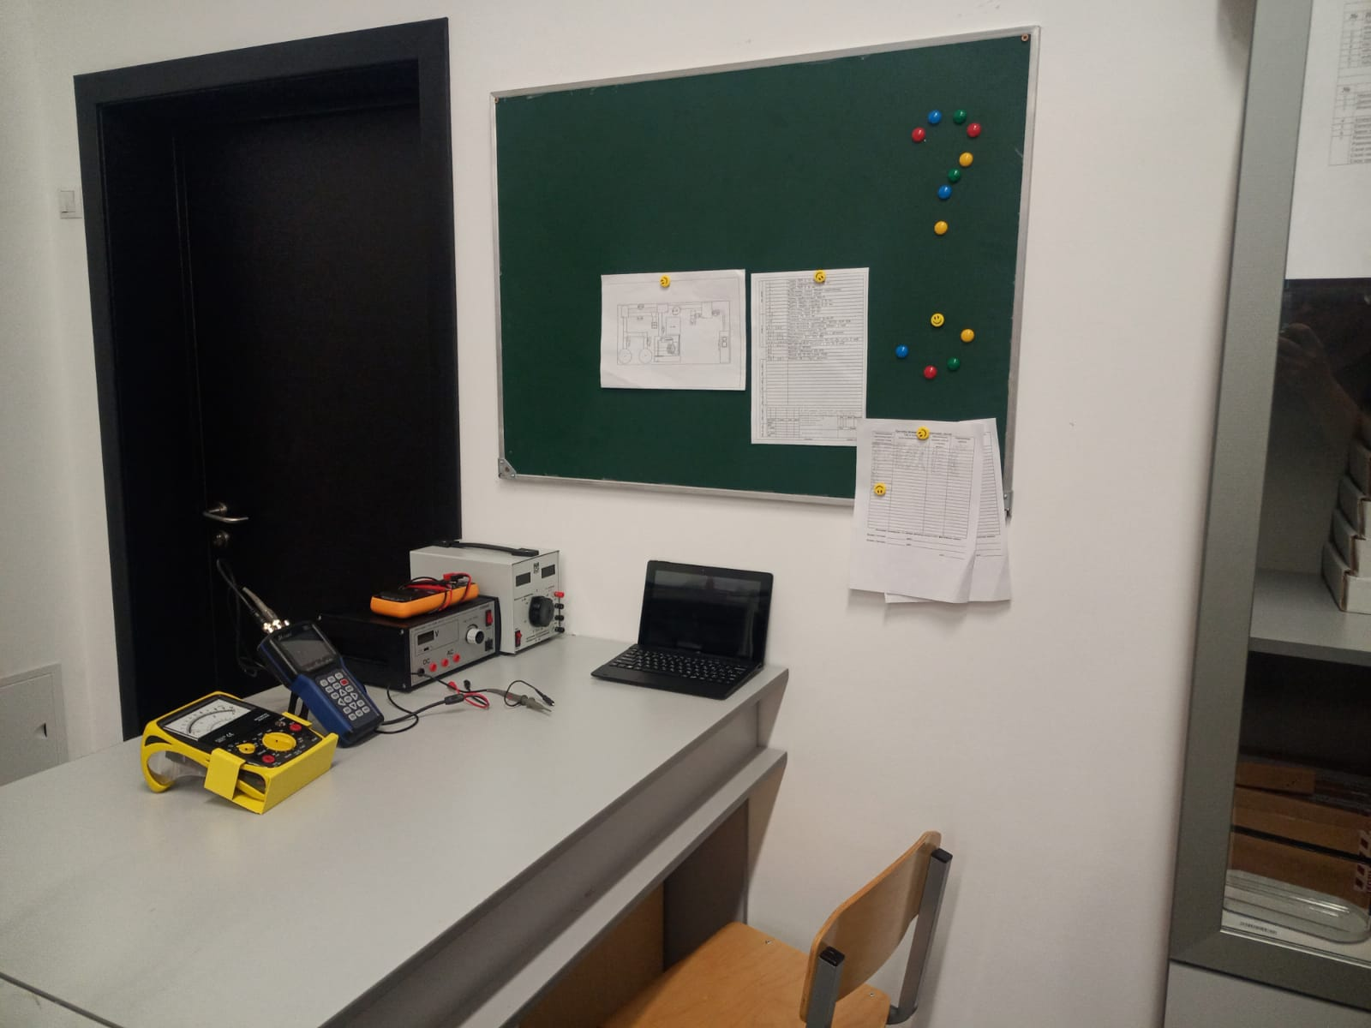

Рисунок 3. Оборудование для проведения занятий по физике

# 5. Методические и оценочные материалы

При разработке практики, на основе стандарта проекта «Инженерный класс в московской школе» были подготовлены рекомендации по реализации направления «Строительные классы». Текст рекомендаций приводится ниже.

**Особенности реализации направления «Строительные классы» в рамках городского образовательного проекта «Инженерный класс в московской школе» (проект)**

На сегодняшний день профессиональная трансформация строительной отрасли является необходимым условием развития конкурентоспособной строительной отрасли, основанной на компетенциях и ориентированной на обеспечение комфорта и безопасности жизнедеятельности граждан.

По данным Росстата среднегодовая численность занятых в Российской Федерации в сфере строительства в 2020 году составляет 6 157,0 тыс. человек (8,85% от совокупной среднегодовой численности занятых) при существующих темпах строительства. Для достижения к 2030 году объема ввода жилья не менее чем 120 млн кв. метров потребуется дополнительное привлечение в сферу строительства около 2,5 млн. работников различной квалификации.

В строительной отрасли представлены работники более 100 профессий, квалификационная структура, в соответствии с ЕТКС, охватывает более 500 разрядов и категорий. В соответствии с распределением выпускников образовательных организаций высшего образования 2017-2019 гг. выпуска по статусу участия в составе рабочей силы и по видам экономической деятельности на настоящей или последней работе в сфере строительства уровень занятости составляет 90,7%.

# 1. Цели:

1.1. Формирование целостной системы подготовки кадров для строительной отрасли (школа - колледж/вуз — предприятие);

1.2. Знакомство обучающихся с современными профессиями и требованиями к специалистам в строительной отрасли;

1.3. Формирование у обучающихся мотивации к построению осознанной образовательной траектории и выбору профессиональной деятельности в строительстве;

1.4. Развитие инженерных, технологических и цифровых компетенций обучающихся.

# 2. Задачи:

2.1. Реализация практико-ориентированного обучения с погружением обучающихся классов в технологическую и инженерную среду строительной отрасли;

2.2. Привлечение обучающихся к выполнению совместных инженерно-технических практико-ориентированных проектов в сфере строительства с вузами и предприятиями- партнерами;

2.3. Поиск и отбор талантливых и мотивированных обучающихся, оказание им поддержки в профессиональном развитии;

2.4. Подготовка выпускников к успешному освоению программ высшего образования, связанных с инженерно-строительными профессиями.

# 3. Участники направления «Строительные классы» в рамках проекта «Инженерный класс в московский школе»

3.1. Строительные классы создаются в рамках реализации проекта «Инженерный класс в московской школе» (далее - Проект) на уровне среднего общего образования в образовательных организациях, подведомственных Департаменту образования и науки города Москвы (далее — Департамент).

# 4. Образовательные организации-участники направления «Строительные классы» (далее — школы):

4.1. Анализируют потребность обучающихся на уровне среднего общего образования в получении предпрофессионального образования в сфере строительства;

4.2. Взаимодействуют с образовательными организациями высшего образования, научными и исследовательскими организациями, являющимися партнерами направления «Строительные классы», в соответствии с соглашениями, заключенными в рамках предпрофессионального образования в соответствии с примерными типовыми формами, утвержденными Департаментом (приложение 8 к Стандарту Проекта);

4.3. Проводят набор обучающихся в строительные классы в рамках Проекта в соответствии с правилами приема, утвержденными Департаментом;

4.4. Формируют в рамках Проекта строительные классы в количестве, соответствующем запросу родителей (законных представителей) и обучающихся, с учетом имеющихся материально-технических и учебно- методических ресурсов, но не менее одного класса (рекомендованная численность обучающихся в классе — не менее 25 человек) при отсутствии у Школы возможности формирования класса Проекта (в том числе территориальная удаленность зданий, в которых реализуются программы среднего общего образования) могут формироваться группы, обучающиеся в рамках Проекта (рекомендованная численность обучающихся в группе - не менее 12 человек);

4.5. Включают в основную образовательную программу среднего общего образования образовательные модули и учебные курсы, разработанные для реализации направления «Строительные классы», формируют учебные планы и организуют дополнительное образование в соответствии со стандартом Проекта, разработанным Оператором Проекта;

4.6. Используют 2/3 объема внеурочной деятельности обучающихся для организации предпрофессионального образования в сфере строительства;

4.7. Обеспечивают достижение целевых индикаторов реализации направления «Строительные классы»;

4.8. Обеспечивают своевременное информирование общественности о ходе реализации в Школе Проекта по направлению «Строительные классы» на официальном сайте Школы;

4.9. Обеспечивают разработку и утверждение локальных нормативных актов по предпрофессиональному образованию в соответствии с типовыми формами, утвержденными Департаментом;

4.10. Обеспечивают разработку Положения о Строительных классах в соответствии с примерной типовой формой (приложение 5 к Стандарту Проекта).

# 5. Партнеры направления «Строительные классы»

Строительные классы реализуются в партнерстве с Департаментом строительства города Москвы, образовательными организациями высшего образования, научно-исследовательскими и проектными организациями, колледжами.

# 6. Перечень организаций высшего образования-партнеров направления «Строительные классы»:

Федеральное государственное бюджетное образовательное учреждение высшего образования "Национальный исследовательский Московский государственный строительный университет";

Федеральное государственное автономное образовательное учреждение высшего образования "Национальный исследовательский технологический университет "МИСиС";

Федеральное государственное автономное образовательное учреждение высшего образования «Московский политехнический университет»;

Федеральное государственное бюджетное образовательное учреждение высшего образования Московский архитектурный институт (государственная академия);

Федеральное государственное бюджетное образовательное учреждение высшего образования «Московский автомобильно-дорожный государственный технический университет»;

Федеральное государственное автономное образовательное учреждение высшего образования "Российский университет транспорта" (РУТ МИИТ);

# 7. Образовательные организации высшего образования-участники направления «Строительные классы»:

7.1. Взаимодействуют со Школами в соответствии с соглашениями, заключенными в рамках предпрофессионального образования в соответствии с примерными типовыми формами (приложение 8 к Стандарту Проекта);

7.2. Участвуют в разработке образовательных материалов и программ для обучающихся и программ повышения квалификации для педагогов Школ-участников направления «Строительные классы»;

7.3. Организуют профориентационную деятельность обучающихся в сфере строительства;

7.4. Участвуют в разработке материалов независимых диагностик учебных достижений обучающихся, Московского конкурса межпредметных навыков и знаний «Интеллектуальный мегаполис. Потенциал» и предпрофессиональной олимпиады в рамках Проекта;

7.5. Участвуют в проведении независимой диагностики учебных достижений обучающихся строительных классов;

7.6. Сопровождают проектную и исследовательскую деятельность обучающихся;

7.7. Совместно с ГАОУ ДПО «Корпоративный университет» участвуют в повышении квалификации педагогов математики, информатики, физики и педагогов дополнительного образования, работающих в строительных классах;

7.8. Организуют и проводят практические занятия в собственных лабораториях, и на площадках Школ;

7.9. Совместно с ГАОУ ДПО МЦКО проводят Московский конкурс межпредметных навыков и знаний «Интеллектуальный мегаполис. Потенциал» для выпускников строительных классов;

7.10. Участвуют в проведении научно-практических конференций для обучающихся и педагогических работников;

7.11. Осуществляют экспертизу проектных и исследовательских работ, обучающихся и педагогов строительных классов;

7.12. Проводят мероприятия, направленные на представление результатов научно-исследовательской деятельности обучающихся строительных классов;

7.13. Проводят мероприятия по популяризации научных знаний и современных инженерных технологий в строительной отрасли.

# 8. Перечень организаций-партнеров направления «Строительные классы»:

Государственное казенное учреждение города Москвы "Управление дорожно-мостового строительства";

Государственное казенное учреждение города Москвы "Управление капитального строительства";

Казенное предприятие города Москвы «Управление гражданского строительства»;

Московский фонд реновации жилой застройки;

Автономная некоммерческая организация "Развитие спортивных и инфраструктурных объектов";

АО «Моспромстрой»;

Группа компаний ПИК;

АО «Мостотрест»;

АО «Объединение ИНГЕОКОМ»;

АО «Метрогипротранс»

ГК "ФСК"

ООО «Донстрой»

# 9. Функции предприятий и организаций-партнеров строительных классов:

9.1. Организуют профориентационную деятельность по ознакомлению обучающихся с инженерными профессиями в строительстве и связанными с ними трудовыми обязанностями;

9.2. Участвуют в организации ознакомительной практики обучающихся;

9.3. Участвуют в организации проектной и исследовательской деятельности обучающихся в строительной сфере.

# 10. Колледжи, подведомственные Департаменту:

10.1. Осуществляют подготовку обучающихся строительных классов по программам профессионального обучения, при успешном завершении которых выдают свидетельства установленного образца о профессии;

10.2. Принимают участие в мероприятиях по трансляции опыта профессиональной подготовки обучающихся строительных классов.

# 11. Отбор участников Строительных классов

11.1. Школа, желающая стать участником направления «Строительные классы» в следующем учебном году, направляет заявку (приложение 6 к Стандарту Проекта) Оператору Проекта по электронной почте [predprof@mosmetod.ru](mailto:predprof@mosmetod.ru) в период с 01 сентября по 01 декабря текущего года (на 2023/2024 учебный год направляет заявки до 14 июля текущего учебного года). Оператор направляет Школам информацию о принятии заявки или уведомляет о необходимости внесения в текст заявки корректировок и дополнений по электронной почте, с которой была подана заявка.

11.2. Отбор Школ для реализации направления «Строительные классы» производится в соответствии с критериями отбора государственных образовательных организаций, подведомственных Департаменту, для участия в Проекте «Инженерный класс в московской школе» при наличии партнерских соглашений/договоров с вузами и работодателями из списка партнеров направления «Строительные классы» (не менее 1 договора с вузом и не менее 1 — с работодателем).

# 12. Условия отбора обучающихся в Строительные классы

12.1. Отбор обучающихся в 10-е строительные классы осуществляется в соответствии с критериями отбора в классы Проекта «Инженерный класс в московской школе».

12.2. При приеме в строительные классы приоритетным правом пользуются обучающиеся, имеющие в портфолио достижения в конкурсах и чемпионатах по архитектурно-строительному направлению.

# 13. Особенности образовательной программы в строительных классах

Предпрофессиональное образование в строительных классах предполагает сочетание профильного обучения, то есть изучение на углубленном уровне математики, информатики, физики, и освоение практико-ориентированных элективных курсов и прикладных курсов внеурочной деятельности, связанных с современными направлениями развития строительства.

**14. Организация занятий в строительных классах**

Занятия проводятся в школьных кабинетах, лекционных аудиториях, трансформируемых образовательных пространствах и лабораторных комплексах Школ, вузов-партнеров, в колледжах, где обучающиеся выполняют практикумы с использованием лабораторного оборудования, проводят исследования и выполняют прикладные проекты под руководством педагогов Школ, работников университетов и научно-проектных организаций.

Организация проектной и исследовательской деятельности в классах Проекта ориентирована на решение задач в области строительства. Обучающиеся имеют возможность посещать мастер-классы и лекции профессионалов, встречаться со специалистами, посещать высокотехнологичные предприятия и организации, занятия педагогов других Школ Проекта.

# 15. Особенности проведения занятий в Строительных классах:

15.1. Построение индивидуальных образовательных маршрутов, обучающихся за счет интеграции основного и дополнительного образования;

15.2. Обучение в трансформируемых пространствах и поточных аудиториях;

15.3. Лекционные занятия в больших группах;

15.4. Учебно-практические занятия в лаборатории в малых группах переменного состава;

15.5. уроки от работодателей;

15.6. Профессиональные практики в организациях-партнерах строительных классов и Проекта;

15.7. Использование городской инфраструктуры для проведения учебных занятий на объектах строительства; в технопарках, музейных экспозициях и др.;

15.8. Профессиональное обучение в колледжах;

15.9. Групповая и индивидуальная работа над проектами, проводимыми совместно с представителями вузов, научно-проектных организаций, работодателей.

Проект реализуется в рамках технологического профиля ФГОС СОО.

Учебные планы Школ предусматривают изучение на углубленном уровне учебных предметов «Математика», «Информатика», «Физика», а также освоение не менее двух обязательных практико-ориентированных элективных курсов строительной направленности.

Количество часов учебных занятий по предметам в неделю составляет:

«Математика» — 6-7 часов;

«Физика» — 4-5 часов;

«Информатика» — 3-4 часа.

Наряду с традиционным содержанием в рабочую программу по предмету «Физика» включены дополнительные модули:

- Теоретическая механика;

- Наука о материалах;

# 16. Обязательные элективные курсы

|  |  |  |
| --- | --- | --- |
| Наименование курса | Количество часов на изучение | Классы |
| Инженерно-строительный практикум | 64 | 10-11 |
| Экономика строительства | 32 | 10 |
| Начертательная геометрия | 32 | 11 |

В учебные планы включаются дополнительные элективные курсы (количество часов и класс определяет Школа), например:

- BMI-технологии;

- Технологии «Умного города»;

- Системы автоматизированного проектирования;

- Геодезия и картография;

- Электротехника и электроснабжение.

Перечень курсов может быть дополнен Школой с учетом имеющихся кадровых и материально-технических ресурсов.

Школы обеспечивают реализацию «Индивидуального проекта» в строительных классах с учетом возможности выполнения проектов и исследований в лаборатории Школы, на базе лабораторий вузов и научно-проектных организаций-партнеров. Для организации проектной деятельности используются кейсы от организаций-партнеров.

Дополнительное образование и внеурочная деятельность реализуются совместно с вузами-партнерами, расширяют практическое содержание общеобразовательной программы с использованием оборудования школьных лабораторных комплексов, материально-технологической базы вузов.

Программы внеурочной деятельности:

- Современная архитектура;

- Графический дизайн;

- Строительные материалы;

- Работа с большими данными в строительстве.

Перечень программ может быть расширен.

# 17. Профессиональное обучение в колледжах

17.1. В рамках Проекта организовано партнерство с московскими колледжами для реализации дополнительной возможности обучения школьников из предпрофессиональных классов основам различных профессий одновременно с получением среднего общего образования. Обучающиеся строительных классов могут пройти обучение по соответствующим специальностям.

17.2. Обучение завершается итоговой аттестацией в форме квалификационного экзамена (проверка теоретических знаний и практическая квалификационная работа). К проведению квалификационного экзамена привлекаются представители работодателей, их объединений.

17.3. Обучающиеся, успешно прошедшие итоговую аттестацию, получают свидетельство установленного образца с присвоением квалификации рабочего, служащего.

17.4. Обучение осуществляется в колледжах, подведомственных Департаменту.

# 18. Образовательная инфраструктура строительных классов

17.1. Организация образовательной деятельности осуществляется в соответствии с требованиями федерального государственного образовательного стандарта среднего общего образования.

17.2. Для организации учебных занятий, внеурочной деятельности и дополнительного образования в строительных классах используются:

- электронные учебные материалы и пособия, разработанные в рамках Проекта и размещенные в Библиотеке Московской электронной школы;

- учебное оборудование лабораторно-исследовательских комплексов и учебных кабинетов Школ;

- ресурсы лабораторий, технопарков вузов-партнеров строительных классов и Проекта.

# 19. Оценочные мероприятия Строительных классов

Ключевые оценочные мероприятия:

Открытая городская научно-практическая конференция «Инженеры будущего», направление «Инженеры»;

Московский конкурс межпредметных навыков и знаний «Интеллектуальный мегаполис. Потенциал»;

Московская предпрофессиональная олимпиада, инженерно-конструкторское направление.

Дополнительные оценочные мероприятия:

- Чемпионаты профессионального мастерства;

- Всероссийский конкурс научно-технологических проектов «Большие вызовы», направление «Умный город и безопасность»; «Новые материалы».;

- Олимпиада школьников "Учись строить будущее";

- Открытая многопрофильная олимпиада "Строительная олимпиада имени Н.С. Стрелецкого".

# 20. Целевые индикаторы реализации строительных классов

|  |  |  |
| --- | --- | --- |
| Целевые индикаторы |  | Начисляемые на ед. баллы |
| 1. Образовательные программы | | |
| Наличие в учебном плане элективных курсов по направлению Проекта | Наличие в учебном плане классов Проекта 1-3 программ элективных | 3 |
| Наличие в учебном плане классов Проекта более 3 программ элективных | 5 |
| Наличие дополнительных общеобразовательных общеразвивающих программ по направлению Проекта | Наличие 1-3 дополнительных общеобразовательных общеразвивающих программ по направлению Проекта | 3 |
| Наличие более 3 дополнительных общеобразовательных общеразвивающих программ по направлению Проекта | 5 |
| 2. Кадровое обеспечение реализации Проекта | | |
| Наличие педагогов, успешно прошедших сертификацию по  направлению Проекта | Количество человек | 1 |
| 3. Результативность участников Проекта по показателям профильного обучения | | |
| Результаты ЕГЭ по предметам, изучаемым на углубленном  уровне в классах Проекта (сумма средних значений результатов двух предметов) | ≥160 | 16 |
| ≥150 | 15 |
| ≥120 | 12 |
| ≥100 | 10 |
| Результаты независимых от 51 до 79% от числа диагностик по каждому предмету, сдававших изучаемому на углубленном уровне в классах Проекта (ГАОУ Количество успешно ДПО МЦКО) | Количество успешно сдавших обучающихся от 51 до 79% от числа сдававших | 3 |
| Количество успешно сдавших обучающихся от 80 до 100% от числа сдававших | 5 |
| 4. Результативность участников Проекта по показателям предпрофессионального обучения | | |
| Московский конкурс межпредметных навыков и знаний «Интеллектуальный мегаполис. Потенциал» | Участники (сдавшие обе части) | 0,2 |
| Призеры | 2 |
| Победители | 4 |
| Открытая городская научно- практическая конференция «Инженеры будущего» по направлению «Инженеры» | Участники заключительного этапа | 1 |
| Призёры (обучающиеся) | 6 |
| Победители (обучающиеся) | 8 |
| Предпрофессиональная олимпиада | Призёры | 6 |
| Победители | 8 |
| Чемпионаты профессионального мастерства | Участники финального этапа | 1 |
| Медальон за профессионализм | 2 |
| Бронзовая медаль | 3 |
| Серебряная медаль | 5 |
| Золотая медаль | 10 |
| Всероссийский конкурс научно-технологических проектов «Большие вызовы», направление «Умный город и безопасность»; «Новые материалы».; Олимпиада школьников "Учись строить будущее"; Открытая многопрофильная олимпиада "Строительная олимпиада имени Н.С. Стрелецкого" | Участники | 0,5 |
| Участники финального этапа | 3 |
| Призёры | 5 |
| Победители | 10 |
| Профессиональное обучение в колледжах | Количество окончивших обучение и получивших свидетельство о профессии | 0,5 |

# 21. Кадровый состав педагогов строительных классов

Педагогическая команда Школы, участвующая в реализации строительных классов в части, касающейся учебных предметов, изучаемых на углубленном уровне, а также специальных курсов, отражающих специфику строительных классов, заявлена на сайте Школы в информационно- телекоммуникационной сети Интернет с указанием Ф.И.О. и должности педагога.

# 22. Требования к педагогам, работающим в строительных классах

22.1. Высокий или экспертный уровень диагностики в формате ЕГЭ по преподаваемому предмету (математика, информатика, физика). Педагог должен проходить диагностику не реже 1 раза в 2 года. Результаты диагностик («высокий» или «экспертный» уровень) и даты пройденной диагностики размещаются на сайте Школы в информационно- телекоммуникационной сети Интернет.

22.2. Наличие сертификата об успешном прохождении диагностики компетенций в соответствии с направленностью Проекта в ГАОУ ДГIО «Корпоративный университет».

# 23. Требования к педагогам, принимаемым на неполную ставку для работы в строительных классах

23.1. В целях эффективной реализации направления «Строительные классы», в том числе обучения школьников по программам учебных предметов, осваиваемых на углубленном уровне, элективных курсов, организации проектной деятельности, реализации дополнительных общеразвивающих программ, могут привлекаться работники из числа представителей вузов, научных организаций, компаний-работодателей и др. на неполную ставку.

23.2. Работник, принимаемый на неполную ставку для работы в строительных классах, кроме положений нормативных документов, регламентирующих сферу труда, должен соответствовать одному или нескольким требованиям из списка:

- иметь высшее или среднее профессиональное образование по специальности (профессии), связанной с архитектурой или строительством;

обладать опытом профессиональной деятельности в строительной отрасли;

- обучаться по образовательной программе высшего образования по специальности или направлению подготовки, связанному со строительной, с успешным прохождением промежуточной аттестации не менее чем за три года обучения.

# 6. Полученные результаты

6.1. Результаты диагностик

По результатам корректирующей диагностики в 11 классе по физике ученики строительного класса продемонстрировали средний результат 42%, что на 8 процентных пункта выше городского показателя (рисунок 4).

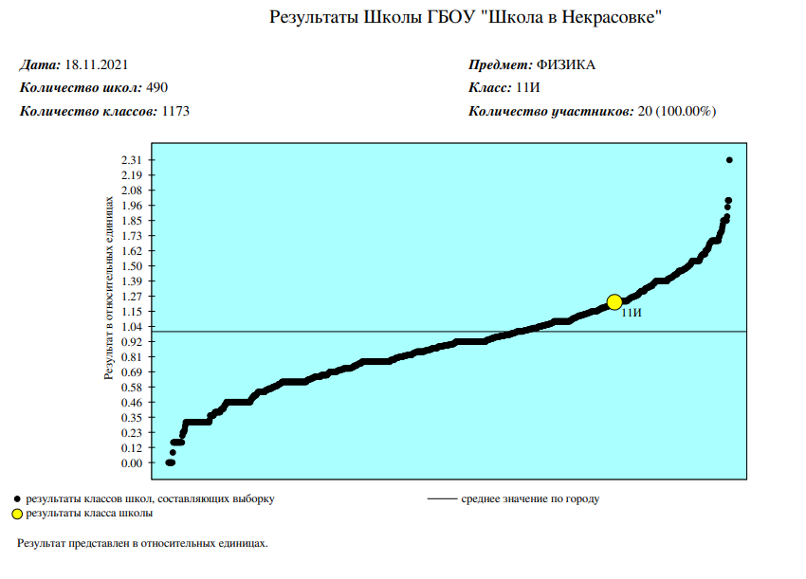

Рисунок 4. Результаты диагностики учебных достижений обучающихся

6.2. Результаты конкурсов

Чемпионы России на X открытом чемпионате профессионального мастерства по стандартам WorldSkills Russia в компетенции «Разработка решений с использованием блокчейн-технологий» (возрастные категории 14-16 и 16-21).

Призёры IX открытого чемпионате профессионального мастерства «Московские мастера» по стандартам WorldSkills Russia (компетенция «Кирпичная кладка»).

6.3. Результаты государственной итоговой аттестации

Число обучающихся строительного класса, выбравших физику и информатику в числе предметов для сдачи ЕГЭ составило 36 и 70 процентов, что значительно выше среднероссийских показателей (рисунок 4).

Рисунок 5. Процент обучающихся, выбравших предмет для сдачи ЕГЭ

Среди выпускников 9 классов показатели выбора этих предметов также значимо выше среднероссийских значений (рисунок 5), причём по физике на 65 процентов, по информатике на 6 процентных пункта.

Рисунок 6. Процент обучающихся, выбравших предмет для сдачи ОГЭ

6.2.

# 7. Практическое значение

Формирование у обучающихся мотивации к построению осознанной образовательной траектории и выбору профессиональной деятельности в строительстве привело к продолжению образовательной траектории обучающихся в вузах и ссузах строительной отрасли (таблица 2).

Таблица 2. Продолжение обучения после окончания строительного класса

|  |  |
| --- | --- |
| Наименование учебного заведения | Число поступивших |
| Федеральное государственное бюджетное образовательное учреждение высшего образования Московский архитектурный институт (государственная академия) | 2 |
| Федеральное государственное бюджетное образовательное учреждение высшего образования "Национальный исследовательский Московский государственный строительный университет" | 2 |
| Государственное бюджетное профессиональное образовательное учреждение города Москвы «Колледж Архитектуры, Дизайна и Реинжиниринга № 26» | 1 |

# 8. Перспективы дальнейшего развития

В дальнейшем планируется:

1. Включение особенностей реализации направления «Строительные классы», разработанных ГБОУ «Школа в Некрасовке» в городской образовательный проект «Инженерный класс в московской школе»;

2. Разработка практики реализации строительных классов на уровне основного общего образования.

# 9. Трансляция опыта реализации педагогической практики

Опыт реализации транслируется с использованием средств массовой информации:

1) Телеканал ТЕО-ТВ. Серия репортажей о строительном классе

<https://ok.ru/video/4390032575162>

<https://teologov.tv/programs/v-shkole-v-nekrasovke-poyavilsya-inzhenerno-stroit/>

2) Сайт ВГТРК «Смотрим»

<https://smotrim.ru/article/3079089>

3) Газета «Аргументы недели»

<https://argumenti.ru/society/2022/05/774033>

4) «Российская газета»

<https://rg.ru/2022/12/07/stroitelej-v-rossii-nachinaiut-gotovit-so-shkolnoj-skami.html>